银川市金凤区第一小学
工作简报
2025年（第131期）
金凤区第一小学 2025年11月26日
绿茵场上展风采 校园足球结硕果
——金凤区第一小学第六届校园足球班级联赛圆满落幕
2025年11月26日，银川市金凤区第一小学第六届校园足球班级联赛在热烈氛围中顺利落下帷幕。本届联赛自10月13日开赛，历时五十余天，覆盖三至六年级共37支代表队，累计进行百余场精彩对决。
比赛按年级分段开展：三、四年级采用五人制，五、六年级采用八人制，并首次实行“无限制换人”规则，充分调动了学生的参与热情，让更多同学得以在绿茵场上展现风采。各班级积极组织、认真备战，在比赛中既锻炼了体魄，也展现出团结协作、勇于拼搏的体育精神。
经过激烈角逐，六年级5班等12个班级脱颖而出，分别斩获各年级组的冠、亚、季军。学校为获奖集体颁发了奖杯与奖牌，以表彰他们在赛场上的出色表现。
本届联赛不仅丰富了学生的校园生活，增强了班级凝聚力，更成为学校推进“五育并举”、营造健康校园文化的重要载体。期待下一届赛事继续点燃足球热情，续写体育新篇！

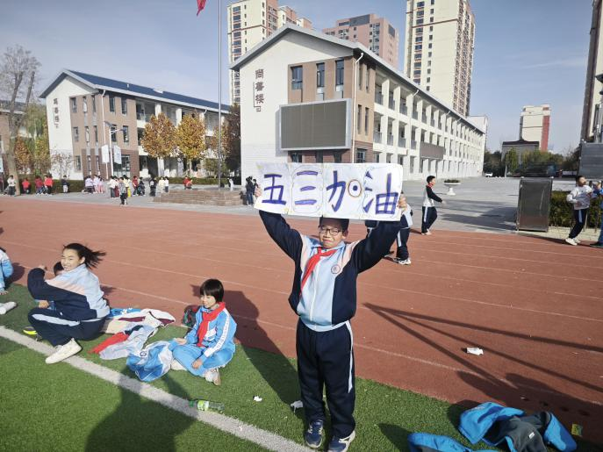

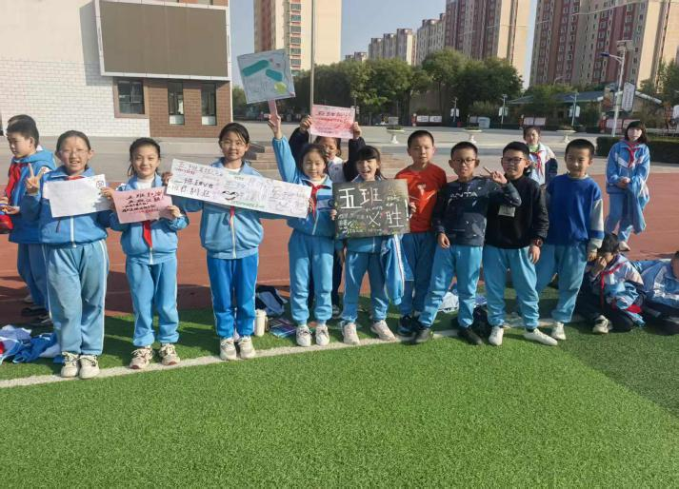

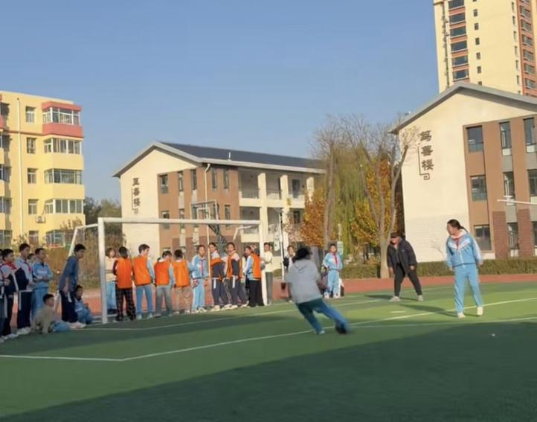

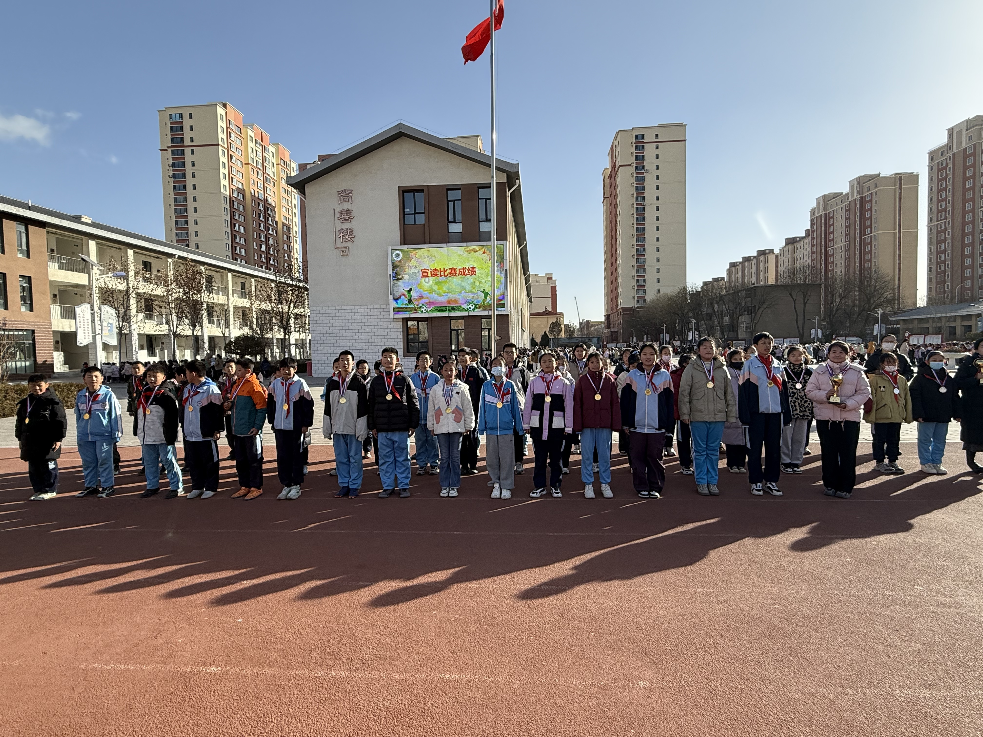

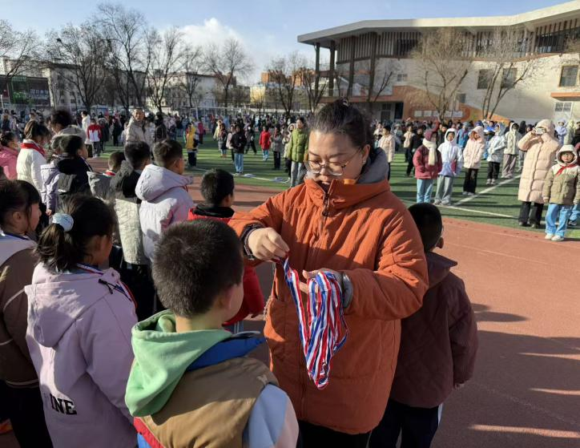

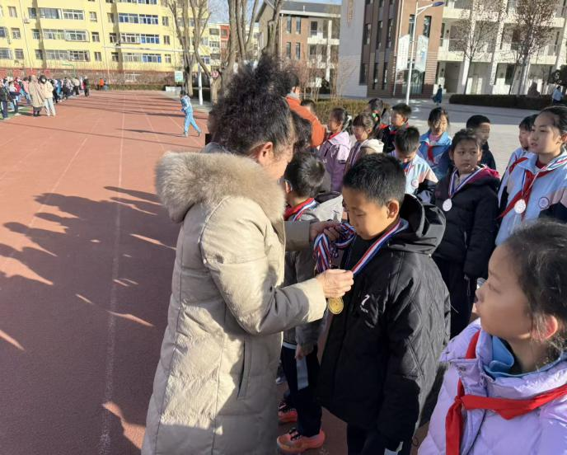

签发：马小燕 编校：贾秀云 供稿：禹建伟
抄送：金凤区教育局

